Verein XY
Musterstrasse x
CH-XXXX Musterhausen

T +41 XX XXX XX XX
info@vereinxy.ch
www.vereinxy.ch

«Verein XY»
Schutzkonzept für den Trainingsbetrieb im Breitenfussball ab 22. Dezember 2020

Version: 22.12.2020

Ersteller: Vorname, Name Corona-Beauftrage/r

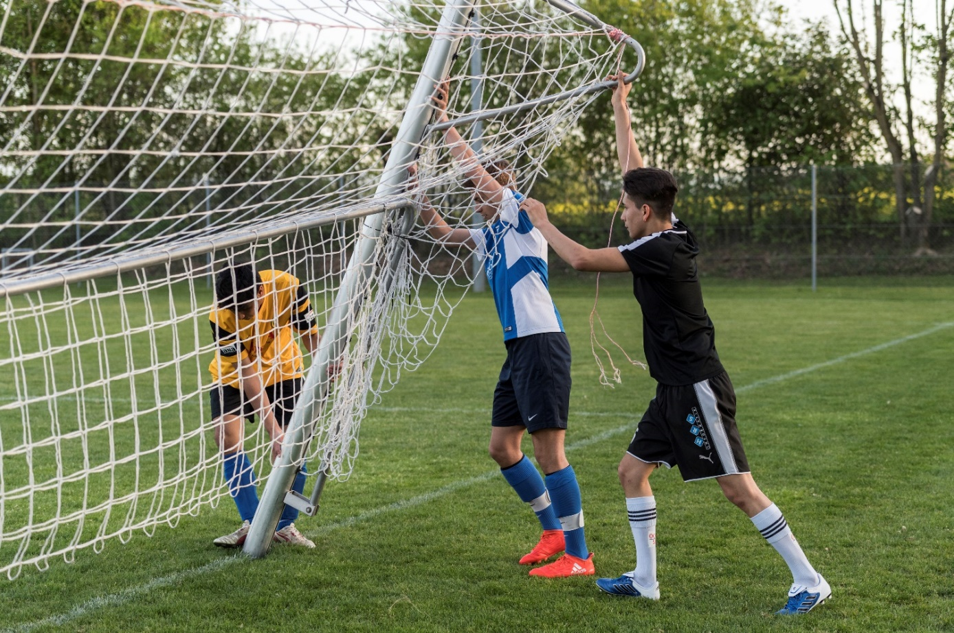
Platzhalter
Bild Verein XY

Einleitung
Gemäss den Vorgaben des Bundes gelten ab dem 22. Dezember 2020 folgende Bestimmungen:
- Wettkämpfe sind für alle untersagt.
- Fussballtrainings von Kindern und Jugendlichen bis zum 16. Lebensjahr im Innen- und Aussenraum dürfen durchgeführt werden.
- Alle Sportanlagen sind für Trainings ab 16 Jahren geschlossen. Aufgehoben wurde die Zeitbeschränkung und die allgemeine Schliessung der Anlagen an Sonntagen (es sind unterschiedliche kantonale Regelungen möglich).
- Trainings ab dem 16. Lebensjahr mit Körperkontakt sind verboten.
- Ab dem 16. Lebensjahr können im Fussball Konditions- oder Techniktrainings ohne Körperkontakt in Gruppen bis maximal 5 Personen (inkl. Trainer/in) im Freien durchgeführt werden, sofern die Anlage geöffnet ist.

Achtung: es könnten strengere oder weniger strenge (neu!) kantonale Richtlinien bestehen.

Folgende Grundsätze müssen im Trainingsbetrieb zwingend eingehalten werden:

1. Nur symptomfrei ins Training
Personen mit Krankheitssymptomen dürfen NICHT am Trainingsbetrieb teilnehmen und nicht als Zuschauer anwesend sein. Sie bleiben zu Hause, resp. begeben sich in Isolation und klären mit dem Hausarzt das weitere Vorgehen ab.

2. Abstand halten
Bei der Anreise, beim Eintreten in die Sportanlage, in der Garderobe, bei Besprechungen, beim Zuschauen, beim Duschen, nach dem Training, bei der Rückreise – in all diesen und ähnlichen Situationen sind 1.5 Meter Abstand einzuhalten und auf das traditionelle Shakehands und Abklatschen ist weiterhin zu verzichten.

3. Gesichtsmaske tragen
In Innenräumen gilt für alle ab 12 Jahren, die nicht direkt am Training beteiligt sind, eine Gesichtsmaskenpflicht. Kann der Abstand von 1.5m im Freien nicht eingehalten werden, gilt auch dann eine Gesichtsmaskenpflicht für alle ab 12 Jahren.
4. Gründlich Hände waschen
Händewaschen spielt eine entscheidende Rolle bei der Hygiene. Wer seine Hände vor und nach dem Training gründlich mit Seife wäscht, schützt sich und sein Umfeld.

5. Kondition- oder Techniktrainings im Freien
Einzeltrainings oder Techniktrainings ohne Körperkontakt sind in Gruppen bis zu 5 Personen (inkl. Trainer/in) ab 16 Jahren erlaubt, sofern die Anlagen geöffnet sind (es sind unterschiedliche kantonale Regelungen möglich). Der Abstand von 1,5 Metern ist stets einzuhalten. Ist dies nicht möglich, müssen Masken getragen werden.

6. Kondition- oder Techniktrainings in Innenräumen
Einzeltrainings oder Techniktrainings ohne Körperkontakt sind in Gruppen bis zu 5 Personen (inkl. Trainer/in) ab 16 Jahren sind nicht mehr erlaubt (es sind unterschiedliche kantonale Regelungen möglich).

7. Präsenzlisten führen
Enge Kontakte zwischen Personen müssen auf Aufforderung der Gesundheitsbehörde während 14 Tagen ausgewiesen werden können. Um das Contact Tracing zu vereinfachen, führt der Verein für sämtliche Trainingseinheiten Präsenzlisten aller anwesenden Personen (Spieler, Trainer, etc.). Der Verein bezeichnet für jedes Training eine Person, die für die Vollständigkeit und die Korrektheit der Liste verantwortlich ist und die dafür sorgt, dass diese Liste dem/der Corona-Beauftragten des Vereins in vereinbarter Form zur Verfügung steht (vgl. Punkt 8). In welcher Form die Liste geführt wird (clubcorner.ch, doodle, App, Excel, usw.) ist dem Verein freigestellt.

8. Bestimmung Corona-Beauftragte/r des Vereins
Jede Organisation, welche Trainings durchführt, muss eine/n Corona-Beauftragte/n bestimmen. Diese Person ist dafür verantwortlich, dass die geltenden Bestimmungen eingehalten werden. Bei unserem Verein ist dies Max Mustermann. Bei Fragen darf man sich gerne direkt an ihn/sie wenden (Tel. +41 79 XXX XX XX oder max.mustermann@vereinxy.ch).

9. Besondere Bestimmungen
Beschrieb von besonderen Massnahmen auf Grund der Örtlichkeiten oder sonstigen Gegebenheiten, z.B. Hinweis, dass für das Klubrestaurant ein separates Schutzkonzept gilt, etc.

____________________________ __________________________
Ort und Datum Vorstand Verein XY

